DAFTAR PUSTAKA

Ahmadi dan S. Nafis. (2010). Pendidikan Madrasah Dimensi Profesial dan Kekinian. Yogyakarta: LaksBang PRESSindo.
Arif, W. (2020). Strategi Kepala Sekolah dalam Pembinaan Budaya Religius. Kelola: Journal of Islamic Education Management, 5(1), 69-78.
Aziz, M.A dan A. Masrukin. (2019). Budaya Religius Dalam Pembentukan Karakter Peserta didik Di SMP Islam Ulul Albab Nganjuk. Jurnal Intelektual: Jurnal Pendidikan dan Studi Keislaman. 9(3):377-386, https://ejournal.iai-tribakti.ac.id/index.php/intelektual
Bawai, I. (1985). Pengantar Ilmu Jiwa Perkembangan. Surabaya: PT. Bina Ilmu, Surabaya.
Basukiyatno. (2008). Strategi Pengembangan. Cakrawala: Jurnal Pendidikan. 3(5):1-10
Basukiyatno, Budiyono, dan B. Habibi. (2017). Pendidikan Karakter di Universitas Pancasakti Tegal. Cakrawala: Jurnal Pendidikan, 11(2):12-15.
Bush, T., & Coleman, M. (2008). Manajemen strategis kepemimpinan pendidikan. Jogjakarta: IRCiSoD. Hal. 91-93.
Daft. R. L. (2010). New Era of Management. Jakarta: Salemba Empat. H. 98
David, C.T.dan Kerr, I. 2004. Cultural Intellegence: People Skill for Global Business. San Francisco: Jossey Bass, Publisher.
Emilda, T. (2020). Strategi Kepala Sekolah Mengembangkan Budaya Islami Di SMP Islam Terpadu Se Kecamatan Tanayan Raya Pekanbaru. Al-Mutharahah: Jurnal Penelitian Dan Kajian Sosial Keagamaan, 17(1), 75-86.
Glock, C.Y and R.Stark. (1965). Religion and Society in Tension. Chicago: Rand McNally and Company.
Hadiono, A.F., M. I. Khaudli, F. Hilmia. (2019). Strategi Kepala Sekolah dalam Mewujudkan Religius Culture di SMK Darussalam Blokagung Tegalsari Banyuwangi Tahun Pembelajaran 2018/2019. Jurnal Manajemen Pendidikan Islam Darussalam, 1(1):50.
Hartinah, S. (2011). Model Kepemimpinan Transformasinal Kepala Sekolah SMK Negeri. Jurnal Pendidikan dan Kebudayaan, 17(1):12-28.
Heru dan Feni. (2015). Pendidikan Global-Religius di Madrasah: Mewujudkan Generasi yang Berilmu Pengetahuan Global dan Berkarakter Islam. Al-Ittihad, 2:15.
Hibana, dkk. (2015). Pengembangan Pendidikan Humanis Religius di Madrasah. Jurnal Pembangunan Pendidikan Fondasi dan Aplikasi, 3(1):26
Husni, M. (2017). Konsep Kepala Madrasah dalam Mengembangkan Budaya Mutu Akademik Religius. Palapa: Jurnal Studi Keislaman dan Ilmu Pendidikan, 5(1):86.
I Putu Yoga Purandina, I.P.Y dan I. M. A. Winaya. (2020) Pendidikan Karakter di Lingkungan Keluarga Selama Pembelajaran Jarak Jauh pada Masa Pandemi COVID-19. Cetta: Jurnal Ilmu Pendidikan, 3(2):272.
Inawati, A. (2017). Strategi Pengembangan Moral dan Nilai Agama untuk Anak Usia Dini. Al-Athfal: Jurnal Pendidikan Anak, 3(1):56.
Irmawati, S. (2021). Penerapan Budaya Islami di Lingkungan Sekolah. GUAU: Jurnal Pendidikan Profesi Guru Agama Islam, 1(3), 281-288.
Ismail, F (2000) Paradigma Kebudayaan Islam : Studi Kritis dan Refleksi Historis, Jogjakarta:Dadang Titian Illahi Press,. h. 30.

Jamrud, I. (2020). Penganut Islam dan Dinamika Kebudayaaan Di Desa Tutumaloleo Kecamatan Galela Utara Kabupaten Halmahera Utara Propinsi Maluku Utara. Jurnal Holistik. 13(4):1-18.
Kafi, M.B. Mahmudah, Muslimah. (2020). Problematika Pembelajaran Sholat pada Masa Pandemi Covid-19 di MIN 3 Kotawaringin Barat. Jurnal Al-Qiyam, 1(2):127.
Kahmad, D. (2002). Sosiologi Agama. Bandung: PT Remaja Rosdakarya. Hal. 29
Karmila. (2014). Model Pengembangan Diri Siswa Melalui Budaya Religius Di Sekolah Menengah Kejuruan Teknologi Informasi. Jurnal Syamil, 2(2):82.
Kuliyatun. (2019). Penanaman Nilai-Nilai Religius Pada Pesrta Didik Di Sma Muhammadiyah 01 Metro Lampung. At-Tajdid. 3(2):180-198.
Mambaul dan Rubiati. (2017). Manajemen Partisipatif Warga Sekolah dalam Pengembangan Budaya Religius Peserta Didik. Jurnal Proceedings Ancoms, 1(2):761.
Mataputun, Y. (2018). Kepemimpinan Kepala Sekolah Berbasis Kecerdasan Intelektual, Emosional, dan Spiritual Terhadap Iklim Sekolah. Ponorogo: Uwais Inspirasi Indonesia.
Muhaimin. (2001). Islam dalam Bingkai Buduaya Lokal; Potret dari Cirebon. Jakarta: Logos.
Mulyadi, E. (2018). Strategi Pengembangan Budaya Religius di Madrasah. Jurnal Kependidikan, 6(1):3.
Mulyasa. (2005). Pedoman Manajemen Berbasis Madrasah, (Cet. II; Jakarta: Departemen Agama RI, 2005), p. 21.
Mutohar, P.M. (2019). Pengembangan Budaya Religius (Religious Culture) di Madrasah: Strategi Membentuk Katekter Bangsa Peserta Didik. dalam Jurnal.iainkediri.ac.id/idex.php/didaktika/article/vie w/109.
Puspitasari, N. (2015). Kemampuan Manajerial Kepala Sekolah Dalam Meningkatkan Kinerja Guru Study Kasus SMK Batik 1 Surakarta, JurnalINFORMA Politeknik Indonusa Surakarta, 1(1): 31.
Rachmah, I. E. (2018). Peran Kepala Sekolah Dalam Menciptakan Budaya Religius Pada Smp Muhammadiyah 4 Banjarmasin. Al-Falah: Jurnal Ilmiah Keislaman dan Kemasyarakatan, 17(1), 1-26.
Rahmawati, A. (2018). Konsep Pembelajaran PAI bagi Anak Berkebutuhan Khusus di Sekolah Inklusi: Studi Kasus di SD Semai. Jepara: Edukasia Islamika.
Roibin. (2009) Relasi Agama & Budaya Masyarakat Kontemporer. Malang: UIN Maliki Press. h. 75.

Sagala. (2013). Manajemen Strategik dalam Peningkatan Mutu Pendidikan. Bandung: Alfabeta. h. 46
Sahlan, A. (2010) Mewujudkan Budaya Religius di Sekolah (Upaya Mengembangkan PAI dan Teori ke Aksi). Malang: UIN Maliki Press. h. 75.

Shoelhi, M. (2015). Komunikasi Lintas Budaya dalam Dinamika Komunikasi Internasional. Simbiosa Rekatama Media.

Siswanto, H. (2019). Pentingnya Pengembangan Budaya Religius di Sekolah. Madinah: Jurnal Studi Islam. 6(1):51-62
Software Departemen Pendidikan dan Kebudayaan. (2005). Kamus Besar Bahasa Indonesia. Jakarta: PT. Balai Pustaka. hlm. 149.
Subadar. (2007). Membangun Budaya Religius Melalui Kegiatan Supervisi di Madrasah. Jurnal Islam Nusantara 1 (2):193.
Sugiyono. (2011). Metode Penelitian Pendidikan, Pendekatan Kuantitatif, Kualitatif dan R & D. Bandung: Alfabeta.
Sulhi dan Muspawi. (2017). Kepemimpinan Kepala Sekolah dalam Pembinaan Karakter Religius Bagi Peserta Didik di Sekolah Dasar. Jurnal Pendidikan Tematik Diknas Universitas Jambi, 2(1):51
Sumarto. (2019). Budaya, Pemahaman dan Penerapannya “Aspek Sistem Religi, Bahasa, Pengetahuan, Sosial, Keseninan dan Teknologi”. Jurnal Literasiolog, 1(2):144-159.
Supriyanto. (2018). Strategi Menciptakan Budaya Religius di Sekolah. Jurnal Tawadhu, 2(1):471.
Suradarma, I. B. (2018). “Revitalisasi Nilai-Nilai Moral Keagamaan Di Era Globalisasi Melalui Pendidikan Agama.” Dharmasmrti: Jurnal Ilmu Agama dan Kebudayaan, 18 (2): 50–58.

Umro J. (2018). Penanaman Nilai-Nilai Religius Di Sekolah Yang Berbasis Multikultural, Jurnal Al-Makrifat. 3(2).
Undang-Undang Sistem Pendidikan Nasional. (2003). UU Tentang Sistem Pendidikan Nasional Nomor 20 Tahun 2003. Diambil dari website kemenag: https://kemenag.go.id/file/dokumen/UU2 003.
Wahjosumidjo. (2007). Kepemimpinan Kepala Sekolah; Tijauan Teoritik dan Permasalahannya. Jakarta: PT Raja Grafindo Perkasa, 2007, h. 83.
Wasito & M. Turmudi. (2018). Penerapan Budaya Religius di SD al Mahrusiyah. Jurnal Pemikiran Keislaman. 29(1):1-22. https://doi.org/10.33367/tribakti.v29i1.560.
Wilatikta, A. (2020). Manajemen Kurikulum Pendidikan Agama Islam Jenjang Pendidikan Dasar: Kontekstualisasi Strategi Pembelajaran Semasa Pandemi. Jurnal Ilmu Agama Islam, 2(2):3
Widodo, S. Teguh, S. Suwandi, and K. Saddhono. (2017). “Membangun Moralitas Generasi Muda Dengan Pendidikan Kearifan Budaya Madura dalam Parebasan,” hlm. 11.
Yadi, A. (2020). Komunikasi dan Kebudayaan Islam di Indonesia. Kalijaga Journal of Communication, 2(1):47-60.

Lampiran 1. Berita Acara Ujian Tesis

Lampiran 2. Surat Ijin Penelitian

Lampiran 3. Surat Persetujuan Penelitian

Lampiran 4. Pedoman Wawancara
Wawancara ditujukan kepada Kepala SMK PGRI Kota Tegal untuk mengetahui tentang manajemen budaya religius yang dilaksanakan di sekolah dan alasan dari pelaksanaan budaya religius tersebut. Wawancara juga ditujukan kepada waka kurikulum, waka kePeserta didikan dan guru memperoleh data terkait proses dan kondisi pendidikan yang mengarah pada terlaksananya budaya religius di sekolah.
Wawancara selanjutnya ditujukan pada Bapak/Ibu guru Pendidikan Agama untuk memperoleh data sebanyak-banyaknya mengenai manajemen budaya religius yang dilaksanakan di SMK PGRI Kota Tegal. Selain itu, penulis juga melakukan wawancara dengan Peserta didik sebagai pelaku dari budaya religius dan untuk mengetahui pelaksanaan budaya religius di sekolah.
Berikut ini pertanyaan-pertanyaan yang terkait dengan penelitian yang dilakukan:
1. Kepala Sekolah
  - Menurut Bapak, apakah yang dimaksud dengan budaya religius?
  - Apakah di SMK PGRI Kota Tegal ini sudah melaksanakan budaya religius?
  - Budaya religius apa saja yang dapat dikembangkan di SMK PGRI Kota Tegal?
  - Bagaimana konsep dasar budaya religius yang dilaksanakan sekolah?
  - Bagaimana strategi yang dilakukan di SMK PGRI Kota Tegal terkait pengembangan budaya religius?
  - Apa faktor pendukung dan Penghambat dalam mengembangkan budaya religius di SMK PGRI Kota Tegal ?
2. Waka Kurikulum/Kesiswaan
  - Menurut Bapak, apa yang dimaksud dengan budaya religius?
  - Apakah budaya religus yang dilaksanakan merupakan program sekolah?
  - Apakah budaya religius yang dilaksanakan sekolah termasuk dalam kegiatan ekstrakurikuler?
  - Apakah justru konsep budaya religius yang dilaksanakan termasuk dalam kurikulum sekolah?
  - Siapa saja yang berperan sebagai pelaksana budaya religius? Guru agama atau semua pihak sekolah?
  - Bagaimana manajemen kepala sekolah dalam mengembangkan budaya religius?
  - Apa faktor pendukung dan Penghambat dalam mengembangkan budaya religius di SMK PGRI Kota Tegal?
3. Guru
  - Apakah Bapak/Ibu mengetahui apa itu budaya religius?
  - Sepengetahuan Bapak/Ibu, apa yang dimaksud dengan budaya religius?
  - Mengapa budaya religius dikembangkan di sekolah ini?
  - Berapa jam pelajaran per minggu untuk pelajaran PAI di sekolah ini?
  - Apa tujuan dari dilaksanakannya budaya religius di sekolah?
- Siapa yang menjadi subjek dari pelaksanaan budaya religius di sekolah?
- Seberapa penting harus dikembangkan budaya religius di sekolah?
- Bagaimana konsep atau dasar pemikiran budaya religius yang dilaksanakan?
- Apakah dasar pemikiran budaya religius itu berdasarkan al-Qur’an dari Sunnah?
- Jika iya, mengapa harus berdasarkan al-Qur’an dan sunnah?
- Apakah budaya religius yang dilaksanakan sekolah merupakan inisiatif sendiri?
- Setelah terbentuk sebuah konsep budaya religius, kemudian konsep tersebut diajukan ke siapa?
- Apa saja bentuk-bentuk budaya religius yang dilaksnaakan di SMK PGRI Kota Tegal?
- Bentuk budaya religius seperti apa yang diinginkan SMK PGRI Kota Tegal ?
- Bagaimana cara mewujudkan bentuk-bentuk budaya religius tersebut?
- Apa tujuan dari masing-masing bentuk budaya religius yang dilaksanakan?
- Bentuk budaya religius apa yang dapat dilaksanakan setiap saat di sekolah dan tidak harus menunggu waktu lama?
- Bagaimana cara menumbuhkan kesadaran Peserta didik untuk melaksanakan budaya religius yang ada?
- Apa manfaat yang dapat diperoleh Peserta didik dengan adanya pelaksanaan budaya religius?
- Apakah SMK PGRI Kota Tegal sudah melakukan pengembangan budaya religius Peserta didik?
- Apa buktinya jika sudah melakukan pengembangan sikap religius Peserta didik?
- Apakah guru PAI sangat berperan dalam pelaksanaan budaya religius?
- Bagaimana peran guru PAI dalam pelaksanaan budaya religius?
- Bagaimana peran guru PAI dalam pengembangan budaya religius?
4. Peserta didik
  - Apa Saudara mengetahui apa itu budaya religius?
  - Apakah di sekolah Saudara sudah melaksanakan budaya religius tersebut?
  - Bagaimana pelaksanaan budaya religius di sekolah ini?
  - Apakah pelaksanaan budaya religius di dalam kelas?
  - Apakah budaya religius dilaksanakan di luar kelas atau melalui kegiatan ekstrakurikuler?
  - Bagaimana pelaksanaan budaya religius di luar kelas?
  - bagaimana peran guru dalam pelaksanaan budaya religius?
h. Apa faktor pendukung dan Penghambat dalam mengembangkan budaya religius di SMK PGRI Kota Tegal?
i. Seperti apa bentuk-bentuk budaya religius yang ada di sekolah?

Lampiran 5. Dokumentasi
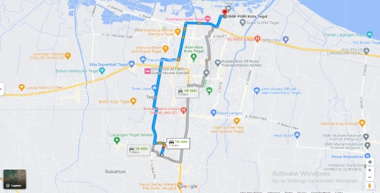
Lokasi SMK PGRI Kota Tegal
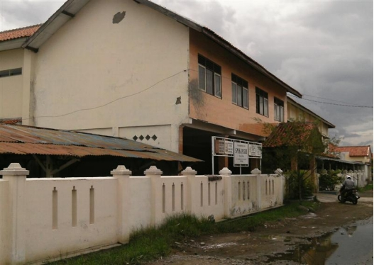
Gedung SMK PGRI Kota Tegal

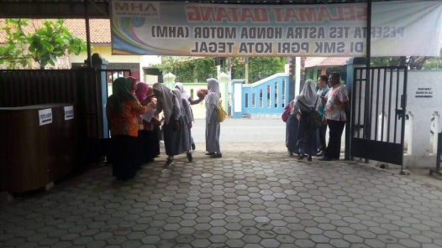
Pembiasaan Peserta Didik Membudayakan 4 S (Senyum, Sapa, Salam, Salim)
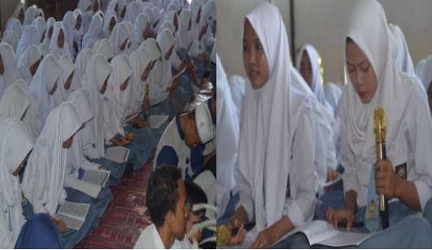

Pembaisaan Peserta Didik Tadarus Alqur’an dan Kajian Islami

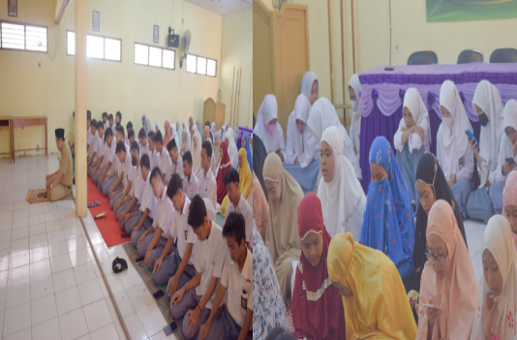

Pembiasaan Peserta Didik Menjalankan Sholat Dzhuhur Berjamah

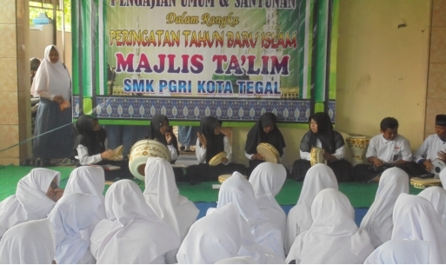
Pembiasaan Peserta Didik dalam Majelis Taklim Peserta Didik SMPK PGRI Kota Tegal dan Penyelenggaraan Peringatan Tahun Baru Islam

